Tokoubei, l’enfant des pêches
Lecture / Littérature
9 séances
CE1
Fiche de préparation
Séances 4 et 5 – Le voyage de Tokoubei
Objectifs principaux :  - Faire comprendre l’importance du périple du héros.  - Faire repérer la présence de personnages positifs.  - Faire repérer les moments importants d’une histoire.  - Faire dégager les fondamentaux d’un résumé.  - Apprendre à résumer un texte. | Matériel :  - Livre  - Fiches 4,5 et 6  Organisation :  1 : Lecture individuelle + Oral collectif  1 : Collectif et individuel
1. Découverte du texte

- Provoquer un échange sur ce passage.
- Faire « mesurer » le chemin parcouru par Tokoubei, depuis la maison familiale jusqu’à l’entrée du pays des dragons, en faisant repérer les indications des lieux traversés :
dans un village…
Un peu plus loin…
…une forêt profonde…
…au bord d’une grande plaine…
- Souligner que l’aide des parents est indispensable à la réussite du voyage : carte sur le couvercle, épée des ancêtres et boulettes excellentes.

2. Ecriture d’un résumé du conte

- Demander aux enfants de lister les événements qui leur paraissent essentiels (se référer au livre, page par page). Au fur et à mesure, écrire au tableau les propositions qui ont été validées par la classe :
- Situation initiale : Petit père et Petite mère voudraient un enfant.
- Naissance magique de Tokoubei.
- Tokoubei devient un adulte, il décide de partir au pays des dragons pour les détruire.
- Sur la route, le chien blanc, le faisan et le singe deviennent ses amis et se joignent à lui.
- Ils arrivent à l’entrée du pays des dragons.
- Proposer d’écrire le résumé du conte en donnant les trois grandes règles : le résumé doit être court, il ne doit pas reprendre des phrases du texte (pas de dialogue), l’ordre des actions doit être respecté.
- En respectant les règles présentées précédemment et les 5 grandes étapes repérées collectivement, les enfants écrivent leur propre résumé du début du conte.
- Chaque enfant lit son résumé devant la classe qui fait des retours sur ce premier jet :
- Les principaux événements sont-ils restitués ?
- L’ordre chronologique est-il respecté ?
- Le résumé est-il court ?
- Ainsi, les enfants ont des indications précises pour améliorer leur texte (ce qu’il manque, ce qui est en trop, ce qui n’est pas clair…). Les enfants réécrivent leur résumé en tenant conte des remarques faites. Bien insister sur la nécessité de bien séparer les phrases (majuscules, points).
 Exercices
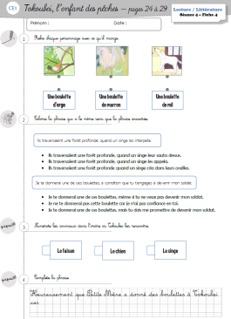
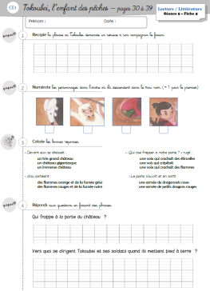
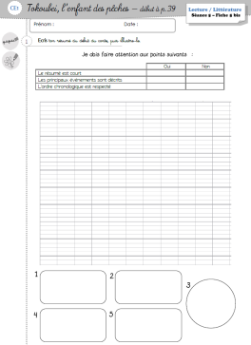

Séance 4 : Lecture / compréhension
Séance 5 : Lecture / compréhension
Séance 5 bis : Production d’écrit

Téléchargé gratuitement sur http://orpheecole.com

